RDE. IES Haría
UT5. Actividad 4

Tablas de Práctica

Enrutamiento estático



Topología de la red
Dada la siguiente topología de red:
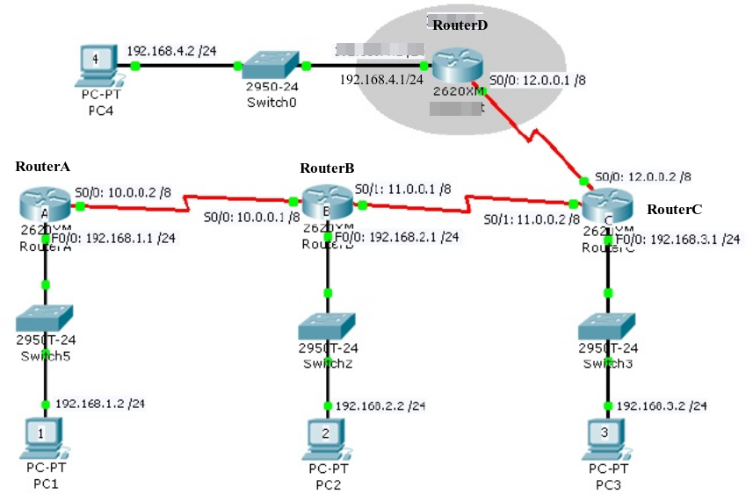
1) Completa la tabla de enrutamiento de todos los routers
RouterA
Destino de red | Máscara de red | Puerta de enlace | Interfaz | Métrica

RouterB
Destino de red | Máscara de red | Puerta de enlace | Interfaz | Métrica

RouterC
Destino de red | Máscara de red | Puerta de enlace | Interfaz | Métrica

RouterD
Destino de red | Máscara de red | Puerta de enlace | Interfaz | Métrica

2) Realiza en Packet tracer la topología de red anterior, teniendo en cuenta que:
- Los Routers son de tipo Generic modelo Router-PT
- Para enlazar los routers entre si utilizamos los puertos seriales de los mismos.
- Para conectar switches a los routers y los equipos a los switches lo hacemos a través de los puertos Fast Ethernet de los dispositivos.
- Los switches son de tipo Generic, modelo Switch-PT.
3) Configura la red del los equipos PC insertando la dirección IP, mascara de subred y puerta de enlace (gateway) de acuerdo al esquema de red
4) Añade las entradas necesarias a las tablas de enrutamiento de los routers en PacketTracer. Inserta a continuación los comandos ejecutados en el Packettracer para el Router C para añadir las entradas a la tabla de enrutamiento.
Además de los comandos muestra también el prompt del sistema. Por ejemplo:
Router(config)# ip route 192.168.1.0 255.255.255.0 192.168.2.1

5) Inserta una captura de pantalla con el resultado del comando show ip route para mostrar la tabla de enrutamiento de cada router.
Router A

Router B

Router C

Router D

6) Comprueba el correcto funcionamiento de la red realizando pruebas de conectividad entre los equipos PC que forman parte de la topología. Inserta captura de pantalla ejecutando ping desde PC1 al resto de PCs

Cuando termines esta parte de la práctica avisa al profesor para que la revise

7) Supón que conectamos al router C un router ADSL que nos da acceso a Internet y que tiene como IP interna 172.20.0.1/16. Qué entradas habría que añadir a todos los routers en su tabla de enrutamiento para que los equipos de la red puedan acceder a Internet
Router A
Destino de red | Máscara de red | Puerta de enlace | Interfaz | Métrica

Router B
Destino de red | Máscara de red | Puerta de enlace | Interfaz | Métrica

Router C
Destino de red | Máscara de red | Puerta de enlace | Interfaz | Métrica

Router D
Destino de red | Máscara de red | Puerta de enlace | Interfaz | Métrica

